LISTE DE FOURNITURES : Année 2022 / 2023 Classes de CP 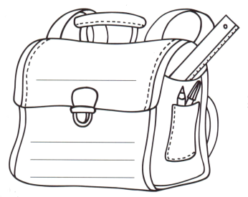
1 trousse solide pour les crayons et le petit matériel
1 trousse pour les crayons de couleur et les feutres (si possible une trousse à 2 compartiments)
3 crayons à papier HB
3 stylos bille ( 2 bleus , 1 vert )
12 crayons de couleur
12 crayons feutres
un feutre fin noir V BALL (0.7 mm)
1 taille-crayons + réceptacle
1 gomme blanche
1 règle plate de 20 cm ( en plastique rigide )
1 paire de ciseaux ( 8 cm de longueur de lames ) bouts arrondis
3 bâtons de colle blanche (à renouveler au cours de l’année)
1 ardoise blanche à carreaux Seyès avec 2 pochettes de 4 crayons pointe fine
1 porte-vues (60 vues)
1 chemise cartonnée ou plastifiée avec élastiques 21 × 29,7
1 pochette CANSON couleur 24 × 32 ou une pochette CANSON blanc 24 × 32
(Pas d’agenda ni de cahier de texte)

1 cartable pouvant contenir des cahiers (24 ×32 cm) sans roulettes
1 boîte de mouchoirs
1 paire de chaussures de sport de salle, dans un sac en tissu (marqué au nom de l’enfant)

Merci d’écrire sur chaque objet le prénom de l’enfant (y compris sur chaque crayon).
Merci de choisir des outils pratiques et robustes ; évitez les gadgets qui détournent l’attention.

